VERBALE DI RIUNIONE | 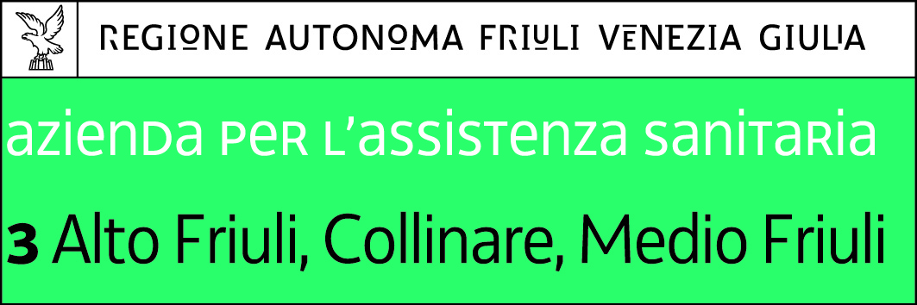

Apertura dei lavori
Riunione di tenutasi a in data .

Partecipanti
Partecipanti:
- Nome Cognome
- Nome Cognome

Membri non presenti
Membri assenti:
- Nome Cognome
- Nome Cognome

Approvazione del verbale
Testo

Relazioni
Testo

Attività in sospeso
Testo

Nuove attività
Testo

Annunci
Testo

Luogo, gg/mm/aaaa Nome Cognome
RUOLO

